附件：

手动密集架技术参数说明

一、档案密集柜采购清单
序号 | 货物名称 | 规格 | 数量（m³） | 备注
1 | 双柱式密集柜 | W3000*深720*高2400  （3组/20列/7层） | 103.68 | 每一层3个书立

1、结构要求
（1）密集架主要由导轨、底盘、传动机构和架体（包括立柱、挂板、搁板、顶板、门板及侧护板）等零（部）件组合而成。
（2）架顶应设防尘装置，列与列之间应装有20mm厚特种抗老化橡塑磁性密封条，门面列和中间移动列分别装有锁具和制动装置，每组密集架闭合后可用总锁锁住，形成一个封闭的整体，各列移开后可单独制动，确保人员安全，底部应设防鼠、防倾倒装置。
（3）搁板、挂板应可沿立柱的垂直方向自由调整高度。
（4）轨道应固定，轨道与地面齐平（预埋轨道按采购人要求时间完成）
2、★传动机构要求
（1）传动机构主要由精铸滚轮、传动轴、连接管、调心轴承、机械式自脱超越离合摇手体、多级速比1：6精制链轮等零（部）件组成。
（2）摇手柄：采用铝制摇柄式摇把，手柄带按键式，方便操作，摇动轻便，密集架处于从动或不动状态时，摇柄自行停于垂直位置
（3）传动部件要求：
①传动轴：材料使用Φ20，45#冷拉实心圆钢，加工精度为3.2，经热处理调质，HB220-290。
②齿轮：采用齿轮为18－36齿45#钢，经锻压精密加工成型，回火去除应力，加工车、滚齿、插键槽、去毛齿、齿部经高频淬火HRC60-62。
③轴承：采用P204E级调心轴承。
④紧固件为45#、Q235－A钢标准化零件。
⑤滚轮：HT200铸铁，经加工成型
⑥连接管：采用优质钢管，表面镀锌防腐处理。
3、★底盘要求
底梁3.0mm厚优质冷轧钢板采用分段焊接后整体组装式，连接牢固、运输、安装方便，底梁各段连接采用螺栓紧固，纵梁上按节距冲有矩形槽，底梁节与节之间中隔板三折弯成型两头冲有矩形槽，正面折弯宽98mm±2mm，在插立柱位置与纵梁连接，使底梁架体不扭曲、错位和变形。以供立柱插入后用螺栓紧固。滚轮横梁采用四折成形，确保在外力作用下无任何变形情况发生。底梁下部应装有防倒支架以防架体倾倒。底梁两端封头横梁与纵梁牢固焊接，在直角处上平面均焊上三角形加强板。底盘传动系统采用齿轮传动杜绝老式链条传动用久后链条拉长脱链现象，底盘上加装齿轮箱，可关闭开启。齿轮防锈侵泡在齿轮油中润滑减少传动阻力。
4、★导轨要求
轨芯采用φ20实心冷拉圆钢，镶嵌在铝合金轨道板上圆弧槽内，使架体运行更加平稳，不脱轨；轨道板采用6.0mm厚优质铝合金，一次成形，整体无焊接，分段连接，膨胀螺栓紧固于地面；轨道板耐腐蚀、永不生锈。
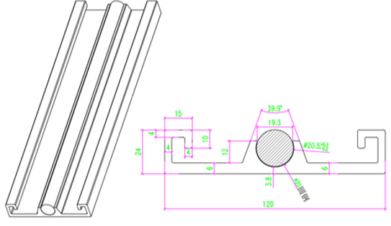小样

★立柱要求
采用1.5mm厚优质冷轧钢板，正面截面为50*46mm。一次成型，立柱两面冲裁双排可上、下调节的挂孔，孔距为52mm。每个挂孔规格：30*4.5mm。成型立柱采用上、中、下三根连接横梁焊成整体，达到结构坚固合理、美观大方不变形。立柱下端直接插入底盘固定矩形孔内，通过螺栓紧固，立柱上端与顶板通过螺栓紧固，使立柱顶部形成整体，增强架体的整体刚性。（详细参数见图）
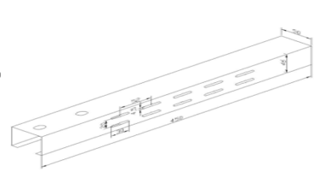
6.搁板、挂板要求
- ★（1）搁板：采用1.2mm厚优质冷轧钢板，九面八折弯一次成形，厚度为≧25mm，正面压制两组圆筋，每组压筋数3条，主筋规格4.0*2.0mm，辅筋规格2.0*1.5mm，侧面压制一组圆筋，每组压筋数2条，主筋规格4.0*2.0mm，辅筋规格2.0*1.5mm，压筋工艺确保搁板不变形，外形美观，结构新颖，刚性足，承重能力强，每层承重80KG。满负载24小时后挠曲度≤2mm，卸载后自动恢复。表面采用酸洗磷化后进行喷塑处理。（详细参数见图）
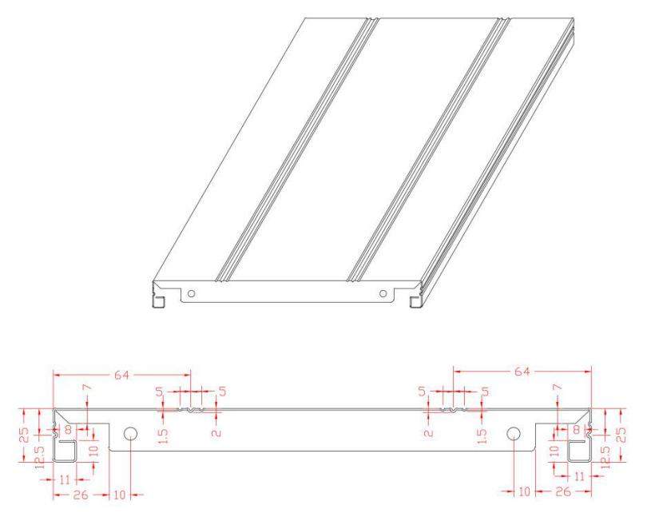
（2）挂板：选用1.2mm厚优质冷轧钢板冲压成型。挂板挂钩采用单边双排双挂钩双边八挂钩模具冲裁打弯而成，中间采用腰形拉伸翻边模成型加强孔，上下两端直角折弯，下端冲有四个凸槽，使搁板嵌置于弯边凸肩上，挂板组装后平整牢固，使得挂板承重更大、更稳。（详细参数见图）
（3）挡棒采用1.2mm优质冷轧钢板，两头冲凹槽且带有防滑扣，模具冲压成型，折弯尺寸15*13mm，U型状，增强其强度且能阻挡档案滑向另一侧，沿立柱垂直方向可以自由调整高度。（详细参数见图）
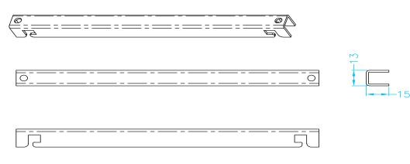
★7.侧护板、门板、顶板、防尘板、防鼠板要求
（1）侧板：采用1.2mm优质冷轧钢板整体为横三节式，中间冲凸包，颜色与上下两节区分。整体门型结构，门筋直径Φ30mm。上节上沿回纹设计，款式新颖，人性化设计，增大立面强度及冲击力，架体外观及结构设计新颖。
- 门板采用1.0厚优质冷轧钢板，背面中间点焊加强筋，花纹结构，美观大方。右门上装有密集架专用豪华闪电锁。组装后缝隙均匀，锁定紧密，开启灵活。
- 顶板：采用1.0mm厚优质冷轧钢板，经双面六折弯，使用螺栓紧固于立柱上端，四角对焊，使其成框架结构。
- 防尘板：采用1.0mm厚优质冷轧钢板，具有耐高温、耐腐蚀、防尘、防静电等特性
- 防鼠板：采用1.0mm厚优质冷轧钢板，板体光滑表面经过防腐处理，坚硬、美观。
8、技术、安装标准及制造公差要求
（1）每标准节组装后，外形尺寸的极限偏差为±2mm，立柱与导轨的垂直度不大于2mm。侧面板和中腰带的对缝处的间隙不大于2mm，门缝间隙均匀并在1～2mm之间。
（2）传动机构应转动灵活、平稳、不得有失灵现象。
（3）导轨安装平行度偏差不大于1mm/m，全长不大于2mm，导轨对接处高低差不大于0.3mm。
（4）底梁必须平直，直线度不大于0.5mm/m，全长不大于2mm。
（5）架体安装垂直度偏差小于2mm，达到横平竖直。
（6）各零件、组合件表面光滑、平整，不得有尖角、突起。
（7）所有焊接件焊接牢固，焊痕打磨光滑平整。
（8）喷塑表面色泽一致，塑面均匀光滑，无划伤。
（9）产品各零件、组合件之间应能具有互换性。
（10）搁板上均匀载重400N，放置24h最大挠度小于4mm，卸载后2h搁板不得有裂缝，残余变形量不大于0.3mm。
（11）每标准节在全负载的情况下，各结构件和架体没有明显变形，架体不应产生倾斜现象。
（12）在全负载的情况下，各列密集架应运动自如，不得有阻滞现象，单列密集架运行，手柄摇力不大于11.8N。
9、工艺要求
（1）投标企业应该制定严格的产品企业标准，并有完善的质量检验制度和控制手段。要有高精度的剪板机、折弯机、各种机械加工设备及全自动高压静电喷塑设备，工艺装备齐全
（2）所有钣金件、机加工件加工后均打磨毛刺，无裂痕及伤痕
（3）所有焊接件均焊接牢固，外表光滑平整
（4）每标准节组装后，质量符合技术标准要求
（5）产品的全部钣金件应经过严格的酸洗、除锈、磷化处理。颜色按用户要求，表面喷涂粉末材料采用具有环保性质的高强度树脂粉末。漆膜附着力达到GB1720中的二级指标，漆面应均匀光滑、无划痕。塑膜厚度为60—70μm，塑层防锈能力20年以上。
（6）所有标准件及紧固件均经热浸处理。
（7）密集架架体外观应精美、线条流畅、操作应轻便灵活、运行平稳，并应是组合装配，便于搬迁和拆卸。各零件、组合件表面应光滑平整，不得有尖角、凸起。
10、载重性能要求
（1）单面搁板上均布载重45kg，最大挠度为3mm，24小时卸载后，无裂纹及永久变形。
（2）每标准节（六层双面搁板）在全负载（每块单面搁板均布载重45kg）的情况下，架体、立柱无明显变形，架体无倾斜现象。
（3）在受全部载荷1/20外力（沿X、Y轴两个方向的水平外力）的作用反复100次后，取消外力，架体所产生的倾斜不大于总高的1%，支架、立柱无明显的变形。
11、外观质量要求
（1）密集架架体外观应精美、线条流畅、操作应轻便灵活、运行平稳，并应是组合装配，便于搬迁和拆卸。各零件、组合件表面应光滑平整，不得有尖角、凸起。
（2）颜色按用户要求，表面经静电喷粉，高温塑化处理，色泽应一致，喷涂无死角，漆面应均匀光滑、无划痕。

样品清单
序号 | 部件名称 | 技术参数
1 | 轨道 | 轨芯采用φ20实心冷拉圆钢，镶嵌在铝合金轨道板上圆弧槽内，使架体运行更加平稳，不脱轨；轨道板采用6.0mm厚优质铝合金，一次成形，整体无焊接，分段连接，膨胀螺栓紧固于地面；轨道板耐腐蚀、永不生锈。  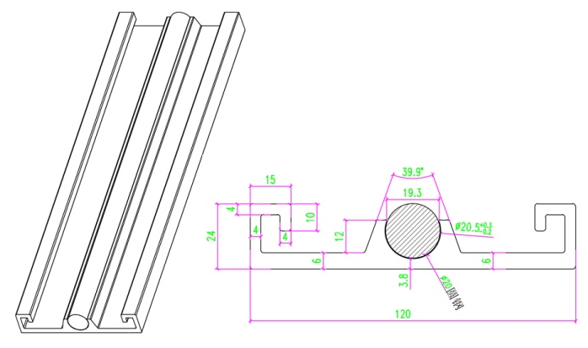
2 | 搁板 | 采用1.0mm厚优质冷轧钢板，九面八折弯一次成形，厚度为≧25mm，正面压制两组圆筋，每组压筋数3条，主筋规格4.0*2.0mm，辅筋规格2.0*1.5mm，侧面压制一组圆筋，每组压筋数2条，主筋规格4.0*2.0mm，辅筋规格2.0*1.5mm，压筋工艺确保搁板不变形，外形美观，结构新颖，刚性足，承重能力强，每层承重80KG。满负载24小时后挠曲度≤2mm，卸载后自动恢复。表面采用酸洗磷化后进行喷塑处理。（详细参数见图）
3 | 立柱 | 采用1.5mm厚优质冷轧钢板，正面截面为50*46mm。一次成型，立柱两面冲裁双排可上、下调节的挂孔，孔距为52mm。每个挂孔规格：30*4.5mm。成型立柱采用上、中、下三根连接横梁焊成整体，达到结构坚固合理、美观大方不变形。立柱下端直接插入底盘固定矩形孔内，通过螺栓紧固，立柱上端与顶板通过螺栓紧固，使立柱顶部形成整体，增强架体的整体刚性。（详细参数见图）
4 | 挡棒 | 采用1.2mm优质冷轧钢板，两头冲凹槽且带有防滑扣，模具冲压成型，折弯尺寸15*13mm，U型状，增强其强度且能阻挡档案滑向另一侧，沿立柱垂直方向可以自由调整高度。（详细参数见图）
所提供样品应符合参数要求及统一在400mm以下

